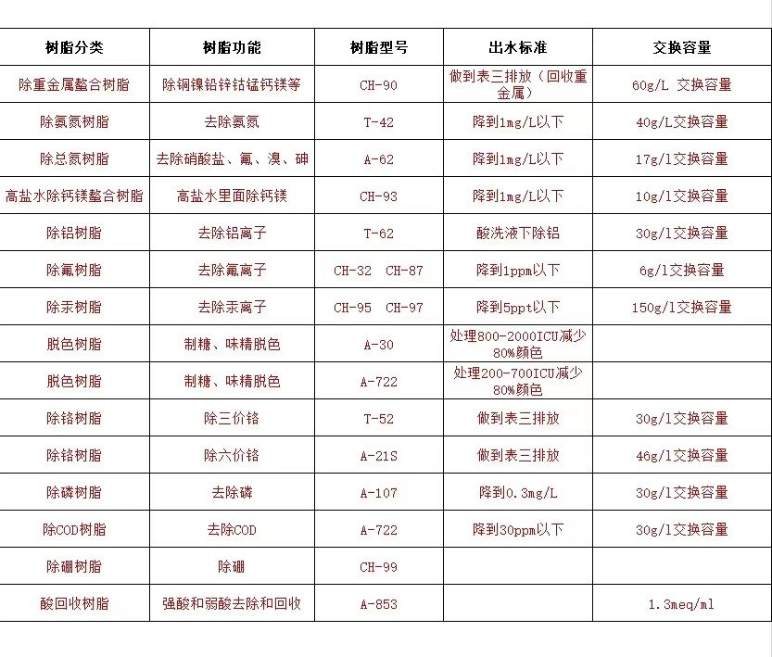

**氨氮高于总氮是什么鬼？听完高手的解答后，我还弄懂了空白值>0.03的原因**

[](https://www.zhihu.com/people/-king-33)

[**科海思-King**](https://www.zhihu.com/people/-king-33)

3 人赞同了该文章

**导 读**

总氮是各种无机态氮（硝酸盐氮、亚硝酸盐氮、氨氮）和有机态氮（蛋白质、氨基酸、有机胺）的总量，它是衡量水质的重要指标。

目前，比较常用的总氮检验方法是**碱性过硫酸钾消解紫外分光光度法**(HJ636－2012)。

**但很多水友反应该方法不好做，**其中代表性问题有:

* **氨氮高于总氮的测定结果；**
* **空白的校正吸光度太高，大于0.030。**

**01空白吸光值过高**

空白值偏高是影响总氮测定准确度的主要因素，**HJ636－2012要求空白实验的校正吸光度A（A=A220－2A275）＜0.030。**

在总氮测定中，**实验空白值常与玻璃器皿的洁净度、实验用水、过硫酸钾试剂纯度、碱性过硫酸钾溶液的温度与保存时间等因素密切相关。**

**1、玻璃器皿的洁净度对测定结果的影响**

相关研究显示，常规氮玻璃器皿的洗涤标准无法满足实际需要。

因此，**用于总氮测定的器皿在常规洗净后，还需在盐酸溶液（1体积盐酸倒入9体积水）中浸泡24h，然后再用无氨水进行涮洗。**

如下表实验结果所示，实验所用玻璃器皿在**去污粉清洗的条件下空白吸光度均大于标准要求的0.030**，此时应检查器皿的污染状况。

玻璃器皿不同洗涤方法下空白样平行值

而在对照实验中，**用去污粉清洗后再用盐酸浸泡24h，空白吸光度完全符合HJ 636—2012 的质控要求。**

综上所述，为防止总氮测定准确度出现偏差，**建议每次测定后，所有的玻璃器皿在清洗干净后，直接浸泡到盐酸溶液中。每次使用前，最好再用新鲜制备的超纯水冲洗数次并立即使用。**

**2、实验用水对测定结果对影响**

虽然**HJ636—2012对实验用水明确要求为“无氨水”**，但在相同实验条件下，超纯水的空白值最小，且**超纯水机是多数实验室的常规设备，方便做到现用现制备。**

如下表所示，**用超纯水和无氨水测定的空白值比去离子水小，超纯水的空白值最小**，三者均满足总氮测定要求。

不同实验用水的空白值

从实际经验来看，**空白值越低，对总氮测定准确度越有利，尤其是测试总氮含量较低的样品**。因此，建议有条件的实验室使用超纯水。

**3、过硫酸钾试剂纯度对测定结果的影响**

HJ636—2012要求过硫酸钾试剂的含氮量应不超过0.0005%，**但不同厂家、不同批次生产的过硫酸钾质量存在差异。**

**对于一些纯度不高的过硫酸钾可以进行提纯以达到HJ636—2012质控要求。**

但由于实验室条件限制以及过硫酸钾对50 ℃以上温度的不稳定性，**建议优先选用合格的国药集团化学试剂或进口过硫酸钾。**

不过从成本角度看，国药集团化学试剂相比于进口的更加物美价廉，所测数据也完全满足HJ636—2012质控要求。

过硫酸钾纯度对空白值对影响

**4、过硫酸钾温度及贮存对测定结果的影响**

HJ636—2012中碱性过硫酸钾溶液配制方法：**40.0g过硫酸钾溶于600mL水中，另取15.0g氢氧化钠溶于300mL水中。待氢氧化钠溶液温度冷却至室温后，混合两种溶液定容至10 00mL。**

**过硫酸钾常温下不易完全溶解，为促进其溶解往往需要加热。**

需特别注意的是，**过硫酸钾在60℃甚至50℃就会分解，因此在实际工作中加热温度最好控制在50℃以内。**这样既利于促进过硫酸钾溶解，又可减少高温对过硫酸钾氧化能力的损失。

同时，**过硫酸钾和氢氧化钠最好分别配制，待氢氧化钠溶液冷却至室温后再混合定容。**这是由于氢氧化钠在溶解过程中会放出大量热而导致配制过程中过硫酸钾氧化能力的损失。

配制好的碱性过硫酸钾溶液保存于聚乙烯瓶中，其放置天数对空白值有重要影响。

相关研究表明，**空白值随着碱性过硫酸钾放置时间的延长而逐渐增大，用新配制的碱性过硫酸钾测得空白值最低。**

碱性过硫酸钾放置时间对空白值的影响

如上表所示，7日内空白值差别不大，在保存30日后所测得的空白值仍能满足试验要求。

因此，**配好的碱性过硫酸钾最好在“7日保鲜期”内使用，若保存条件良好，可延长放置时间在30日左右**。

**5、其他因素对测定结果的影响**

实际工作中还发现，总氮测定中还有不少因素也会导致结果准确度降低，如**消解时间及冷却时间、水样的酸碱度**等。

按HJ636—2012要求，**总氮样品消解需在高压蒸汽灭菌器中压力为1.1～1.4kg/cm2，保持温度在120℃～124℃之间30min**。另外有实验表明，**消解完成后延长降温冷却时间，待温度下降到低于50℃再开阀放气取出比色管冷却**，测定结果较好。

同样的，**当水样pH值在5～9这个范围内的测定结果较好**，且数据波动性较小; 超出此范围数据波动性较大，准确度降低，且无明显规律。

**02总氮含量低于氨氮含量的现象**

按道理来说，氨氮包含于无机氮，而无机氮包含于总氮中。

**但在实际测定中，氨氮>总氮的情况还是很常见的。**

对于这种现象来说，一般看法是样品中**氨氮含量较高时，加入碱性过硫酸钾，在碱性条件下形成氨水，氨水挥发生成氨气，从比色管中释放出来，导致测定的总氮量只包含了部分氨氮，从而低于氨氮含量。**

因此，**利用碱性过硫酸钾消解紫外分光光度法处理样品时，可以在所有样品都加入过硫酸钾溶液后，统一加盖**。这样就给氨氮含量较高的样品中氨氮以氨气形式挥发出来创造了时间。

**当然，也有操作人员采用双管消解法**。即将样品加入比色管用无氨水稀释至10mL后，将碱性过硫酸钾加入另一小试管中，再将装有碱性过硫酸钾的小试管放入比色管中，小试管顶部的高度应超出比色管中的试样液面以避免样品处于碱性环境，盖上比色管盖后，再进行比色管内两种液体的混合。

**但双管法在实际操作过程中过于繁琐，测试结果也不是很理想。**

其实，针对氨氮>总氮这个问题应该如HJ636－2012的征求意见稿所说，“**不应该仅仅停留在总氮测定本身上，而是应该从测定总氮和氨氮两者之间存在的一些联系上查找原因**”，“在不断完善总氮测定的过程中，还应同步完善氨氮测定中包括实验用水、器皿、试剂和实验环境，使两者同步远离氮的污染，才能保证测定结果的正确性。”